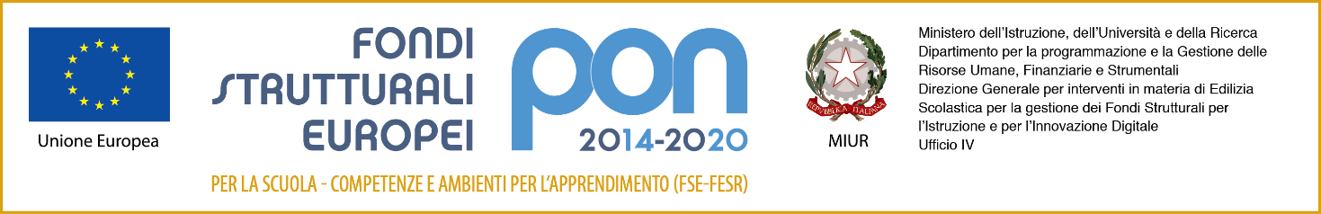


ISTITUTO COMPRENSIVO DI LONGI
Dei Comuni di Frazzanò, Galati Mamertino, Longi, Mirto e San Salvatore di Fitalia
Via Vittorio Veneto 98070 – LONGI (Me) Tel. 0941-485153
C.F. 84004830836; e- mail: meic847009@istruzione.it; meic847009@pec.istruzione.it Cod. Mecc. meic847009

ALLEGATO B – DICHIARAZIONE DI RESPONSABILITA’ GENITORIALE

Il sottoscritto ……………………………..……………………………..…. padre/madre di ……..………………….…..…………chiede in nome e per conto del proprio/a figlio/a l’erogazione del sussidio didattico per l’anno scolastico 2020/2021
Il sottoscritto si impegna altresì a compilare e consegnare, in caso di ammissione al sussidio, la dichiarazione di responsabilità e la dichiarazione liberatoria specifica in merito alla privacy, nonchè tutti i documenti richiesti e non presentato in questa fase.
Autorizzo, inoltre, l’istituto alla pubblicazione delle immagini, delle riprese video e di eventuali prodotti elaborati durante le attività formative, sul sito internet e/o comunque alla loro diffusione nell’ambito della realizzazione di azioni programmate dall’Istituto stesso. Tutto il materiale prodotto sarà conservato agli atti dell’istituto.
Si precisa che l’istituto depositario dei dati personali, potrà, a richiesta, fornire all’autorità competente del MI le informazioni necessarie per le attività di monitoraggio e valutazione del processo formativo a cui è ammesso l'allievo/a.
I sottoscritti avendo ricevuto l’informativa sul trattamento dei dati personali loro e del/della proprio/a figlio/a autorizzano codesto Istituto al loro trattamento solo per le finalità connesse con la partecipazione alle attività dl progetto.

Luogo e data, ____________________________ Firma ______________________

